

**Об утверждении регламента государственной услуги "Выдача архивных справок"**

***Утративший силу***

Постановление акимата Северо-Казахстанской области от 30 мая 2016 года № 191. Зарегистрировано Департаментом юстиции Северо-Казахстанской области 28 июня 2016 года № 3794. Утратило силу постановлением акимата Северо-Казахстанской области от 12 июля 2017 года № 273

      Сноска. Утратило силу постановлением акимата Северо-Казахстанской области от 12.07.2017 № 273 (вводится в действие по истечении десяти календарных дней после дня его первого официального опубликования)  
      В соответствии с пунктом 3 статьи 16 Закона Республики Казахстан от 15 апреля 2013 года "О государственных услугах", пунктом 3 статьи 27 Закона Республики Казахстан от 06 апреля 2016 года "О правовых актах" акимат Северо-Казахстанской области **ПОСТАНОВЛЯЕТ**:  
      1. Утвердить прилагаемый регламент государственной услуги "Выдача архивных справок".  
      2. Признать утратившим силу постановление акимата Северо-Казахстанской области от 2 июля 2015 года № 236 "Об утверждении регламента государственной услуги "Выдача архивных справок" (опубликовано 17 августа 2015 года в информационно-правовой системе нормативных правовых актов Республики Казахстан "Әділет", зарегистрировано в Реестре государственной регистрации нормативных правовых актов № 3339).  
      3. Контроль за исполнением настоящего постановления возложить на Государственное учреждение "Управление культуры, архивов и документации Северо-Казахстанской области".  
      4. Настоящее постановление вводится в действие по истечении десяти календарных дней после дня его первого официального опубликования.

|  |  |
| --- | --- |
| *Аким* *Северо-Казахстанской области* | *Е.Султанов* |

|  |  |
| --- | --- |
|  | Приложение к постановлению акимата Северо-Казахстанской области от 30 мая 2016 года № 191 |

**Регламент государственной услуги "Выдача архивных справок"**

**1. Общие положения**

      1. Регламент государственной услуги "Выдача архивных справок" (далее - регламент) разработан на основании стандарта государственной услуги "Выдача архивных справок", утвержденного приказом Министра культуры и спорта Республики Казахстан от 17 апреля 2015 года № 138 "Об утверждении стандартов государственных услуг в области архивного дела" (зарегистрирован в Реестре государственной регистрации нормативных правовых актов № 11086).  
      2. Государственная услуга "Выдача архивных справок" (далее - государственная услуга) оказывается государственными архивами Северо-Казахстанской области согласно приложению 1 к настоящему регламенту (далее – услугодатель).  
      Прием заявления и выдача результата оказания государственной услуги осуществляются через:  
      1) канцелярию услугодателя;  
      2) Некоммерческое акционерное общество "Государственная корпорация "Правительство для граждан" (далее – Государственная корпорация).  
      3) веб-портал "электронного правительства" www.egov.kz (далее – портал).  
      3. Форма оказания государственной услуги: электронная (частично автоматизированная) и (или) бумажная.  
       4. Результат оказания государственной услуги – архивная справка о подтверждении либо ответ об отсутствии следующих сведений социально-правового характера: трудового стажа, размера заработной платы, возраста, состава семьи, образования, награждения, перечисления пенсионных взносов и социальных отчислений, присвоения ученых степеней и званий, несчастного случая, нахождения на излечении или эвакуации, применения репрессий, реабилитации жертв массовых политических репрессий, службы в Вооруженных Силах, воинских частях и формированиях, проживания в зонах экологического бедствия, пребывания в местах лишения свободы, сведений об актах гражданского состояния, о правоустанавливающих и идентификационных документах и (или) заверенные копии или архивные выписки из архивных документов.  
      Форма предоставления результата оказания государственной услуги – бумажная.  
      На портале выдается уведомление с указанием места и даты получения результата оказания государственной услуги.  
      Государственная услуга оказывается бесплатно физическим и юридическим лицам (далее - услугополучатель).

**2. Описание порядка действий структурных подразделений (работников) услугодателя в процессе оказания государственной услуги**

      5. Основанием для начала действия по оказанию государственной услуги является предоставление услугополучателем (либо его уполномоченным представителем: юридическим лицом по документу, подтверждающему полномочия; физическим лицом по нотариально засвидетельствованной доверенности) следующих документов (далее - пакет документов):  
       1) к услугодателю:  
       при личном обращении услугополучателя:  
      документ, удостоверяющий личность услугополучателя, документ, подтверждающий полномочия, либо нотариально засвидетельствованная доверенность представителя (представляется для идентификации личности, работник услугодателя воспроизводит копию удостоверения личности для идентификации, после чего возвращает его оригинал услугополучателю);  
       заполненное заявление по форме, согласно приложению 2 к настоящему регламенту. При наличии к заявлению прилагаются документы либо их копии, подтверждающие запрашиваемые сведения.   
       Подтверждением принятия услугодателем пакета документов, перечисленных в настоящем подпункте от услугополучателя, является копия заявления услугополучателя с отметкой даты и времени приема и номера входящего документа, с указанием фамилии, имени, отчества (при его наличии) лица, принявшего документы;  
      при обращении услугополучателя по почте:  
      заявление в произвольной форме, подписанное физическим лицом или представителем юридического лица, с указанием сведений о заявителе (для физического лица – фамилия, имя, отчество (при его наличии), место жительства, для юридического лица – его наименование, юридический адрес) и содержащие данные, необходимые для поиска запрашиваемых сведений. При наличии к заявлению прилагаются документы либо их копии, подтверждающие запрашиваемые сведения;  
      2) в Государственную корпорацию:  
      документ, подтверждающий полномочия, или нотариально засвидетельствованная доверенность представителя и документ, удостоверяющий личность (представляется для идентификации личности, работник Государственной корпорации воспроизводит электронную копию документа для идентификации личности, после чего возвращает его оригинал услугополучателю);  
      заполненное заявление по форме, согласно приложению 2 к настоящему регламенту. При наличии к заявлению прилагаются копии документов, подтверждающие запрашиваемые сведения.   
      Сведения документов, удостоверяющих личность услугополучателя, услугодатель и работник Государственной корпорации получают из соответствующих государственных информационных систем через шлюз "электронного правительства".   
      Услугодатель и работник Государственной корпорации получают согласие услугополучателя на использование сведений, составляющих охраняемую законом тайну, содержащихся в информационных системах, при оказании государственных услуг, если иное не предусмотрено законами Республики Казахстан.  
      В Государственной корпорации выдача готового результата оказания государственной услуги осуществляется на основании расписки о приеме соответствующих документов, при предъявлении удостоверения личности (либо уполномоченного представителя: юридического лица по документу, подтверждающему полномочия; физического лица по нотариально засвидетельствованной доверенности).  
      Государственная корпорация обеспечивает хранение результата оказания государственной услуги в течение 1 (одного) месяца, после чего передает его услугодателю для дальнейшего хранения в течение 1 (одного) года. При обращении услугополучателя по истечении 1 (одного) месяца, по запросу Государственной корпорации услугодатель в течение 10 (десяти) рабочих дней направляет готовый результат оказания государственной услуги в Государственную корпорацию для выдачи услугополучателю.  
      При приеме документов, перечисленных в настоящем подпункте, через Государственную корпорацию услугополучателю выдается расписка о приеме соответствующих документов.  
      3) на портал:  
      запрос в форме электронного документа, удостоверенного электронной цифровой подписью (далее – ЭЦП) услугополучателя (при наличии прилагаются электронные копии документов, подтверждающие запрашиваемые сведения).  
      В случае обращения через портал услугополучателю в "личный кабинет" направляется статус о принятии запроса на государственную услугу, а также уведомление с указанием даты, времени и места получения результата оказания государственной услуги.  
      6. Содержание каждого действия, входящего в состав процесса оказания государственной услуги, длительность его выполнения:  
      1) сотрудник канцелярии услугодателя осуществляет прием и регистрацию заявления и документов, указанных в пункте 5 настоящего регламента от услугополучателя либо от сотрудника Государственной корпорации и передает руководителю услугодателя - 30 (тридцать) минут;  
      2) руководитель услугодателя ознакамливается с документами, определяет ответственного исполнителя услугодателя, налагает резолюцию -30 (тридцать) минут;  
      3) ответственный исполнитель услугодателя осуществляет проверку полноты представленных документов, готовит проект результата оказания государственной услуги и передает на подпись руководителю услугодателя - 14 (четырнадцать) календарных дней;  
      в случаях, когда для оказания государственной услуги необходимо изучение документов двух и более организаций, а также периода более чем за пять лет, услугодателем срок оказания государственной услуги продлевается не более чем на тридцать календарных дней, о чем сообщается услугополучателю в течение 3 (трех) календарных дней со дня продления срока рассмотрения;  
      при обращении в Государственную корпорацию день приема документов не входит в срок оказания государственной услуги;  
      4) руководитель услугодателя подписывает результат государственной услуги и передает сотруднику канцелярии услугодателя - 1(один) час;  
      5) сотрудник канцелярии услугодателя выдает услугополучателю либо сотруднику Государственной корпорации результат государственной услуги - 15 (пятнадцать) минут.   
      7. Результат процедур (действий) по оказанию государственной услуги, который служит основанием для начала выполнения следующей процедуры (действия):  
 1) регистрация заявления услугополучателя;  
      2) определение ответственного исполнителя услугодателя;  
      3) проект результата государственной услуги;  
      4) подписание проекта результата государственной услуги;  
      5) выдача результата государственной услуги сотруднику канцелярии услугодателя либо сотруднику Государственной корпорации;

**3. Описание порядка взаимодействия структурных подразделений (работников) услугодателя в процессе оказания государственной услуги**

      8. Перечень структурных подразделений (работников) услугодателя, которые участвуют в процессе оказания государственной услуги:  
      сотрудник канцелярии услугодателя;  
      руководитель услугодателя;  
      ответственный специалист услугодателя.  
      9. Описание последовательности действий между структурными подразделениями (работниками) услугодателя с указанием длительности каждого действия:   
      1) сотрудник канцелярии услугодателя осуществляет прием и регистрацию заявления и документов, указанных в пункте 5 настоящего регламента от сотрудника Государственной корпорации либо от услугополучателя и передает руководителю услугодателя - 30 (тридцать) минут;  
      2) руководитель услугодателя ознакамливается с документами, определяет ответственного исполнителя услугодателя, налагает резолюцию -30 (тридцать) минут;  
      3) ответственный исполнитель услугодателя осуществляет проверку полноты представленных документов, готовит проект результата оказания государственной услуги и передает руководителю услугодателя - 14 (четырнадцать) календарных дней;  
       в случаях, когда для оказания государственной услуги необходимо изучение документов двух и более организаций, а также периода более чем за пять лет, услугодателем срок оказания государственной услуги продлевается не более чем на тридцать календарных дней, о чем сообщается услугополучателю в течение 3 (трех) календарных дней со дня продления срока рассмотрения;   
      при обращении в Государственную корпорацию день приема документов не входит в срок оказания государственной услуги;  
      4) руководитель услугодателя подписывает результат государственной услуги и передает сотруднику канцелярии услугодателя – 1 (один) час;  
      5) сотрудник канцелярии услугодателя выдает услугополучателю либо сотруднику Государственной корпорации результат государственной услуги - 15 (пятнадцать) минут.

**4. Описание порядка взаимодействия с Государственной корпорацией и (или) иными услугодателями, а также порядка использования информационных систем в процессе оказания государственной услуги**

      10. Для получения государственной услуги услугополучатель обращается в Государственной корпорации с пакетом документов согласно подпункту 2) пункта 5 настоящего регламента.  
      11. Содержание каждого действия, входящего в состав процесса оказания государственной услуги, длительность его выполнения:  
      1) работник Государственной корпорации осуществляет проверку полноты представленных документов, представленных услугополучателем- 5 (пять) минут;  
      в случае предоставления услугополучателем неполного пакета документов работник Государственной корпорации отказывает в приеме заявления и выдает расписку по форме согласно приложению 3 к настоящему регламенту.  
       При соблюдении правильности и полноты заполнения заявления и предоставления полного пакета документов работник Государственной корпорации регистрирует заявление в информационной системе "Интегрированная информационная система для Центров обслуживания населения" (далее – ИИС ЦОН) - 5 (пять) минут;  
       2) работник Государственной корпорации получает письменное согласие услугополучателя на использование сведений, составляющих охраняемую законом тайну, содержащихся в информационных системах, если иное не предусмотрено законами Республики Казахстан - 2 (две) минуты;  
      3) работник Государственной корпорации иденфицирует личность услугополучателя, вносит соответствующую информацию об услугополучателе и список поданных документов в ИИС ЦОН, выдает услугополучателю расписку о приеме соответствующих документов- 3 (три) минуты;  
      4) работник Государственной корпорации подготавливает пакет документов и направляет его услугодателю через курьерскую или иную уполномоченную на это связь- 5 (пять) минут;  
      5) услугодатель осуществляет процедуры (действия) в соответствии с описанием порядка взаимодействия структурных подразделений (работников) услугодателя в процессе оказания государственной услуги.  
      6) работник Государственной корпорации в срок, указанный в расписке о приеме соответствующих документов, выдает результат оказания государственной услуги услугополучателю – 15 (пятнадцать) минут.  
      12. Порядок действий услугодателя и услугополучателя при оказании государственной услуги через портал:  
      1) услугополучатель осуществляет регистрацию (авторизацию) на портале посредством ЭЦП;  
      2) выбор услугополучателем электронной государственной услуги, заполнение полей электронного запроса и прикрепление документов, предусмотренных подпунктом 3) пункта 5 настоящего регламента;   
      3) удостоверение электронного запроса для оказания электронной государственной услуги посредством ЭЦП услугополучателя;  
      4) обработка (проверка, регистрация) электронного запроса услугодателем;  
      5) получение услугополучателем уведомления о статусе электронного запроса и сроке оказания государственной услуги в истории получения государственных услуг личного кабинета услугополучателя;  
      6) подготовка и направление услугодателем в "личный кабинет" услугополучателя результата оказания государственной услуги в форме электронного документа, подписанного ЭЦП руководителя услугодателя;  
      7) получение услугополучателем результата государственной услуги в истории получения государственных услуг личного кабинета услугополучателя.  
      Подробное описание последовательности процедур (действий), взаимодействий структурных подразделений (работников) услугодателя в процессе оказания государственной услуги и порядка использования информационных систем в процессе оказания государственной услуги отражается в справочнике бизнес-процессов оказания государственной услуги согласно приложению 4 к настоящему регламенту.

|  |  |
| --- | --- |
|  | Приложение 1 к регламенту государственной услуги "Выдача архивных справок" |

**Государственные архивы Северо-Казахстанской области, оказывающие государственную услугу "Выдача архивных справок"**

|  |  |  |  |
| --- | --- | --- | --- |
| №п/п | Название архива | Адрес архива | Номера телефонов, режим работы организаций |
| 1 | 2 | 3 | 4 |
| 1 | Коммунальное государственное учреждение "Северо-Казахстанский Государственный архив" управления культуры, архивов и документации Северо-Казахстанской области акимата Северо-Казахстанской области | 150000, Республика Казахстан, Северо-Казахстанская область, город Петропавловск, улица Интернациональная, 1 | 8(7152) 46-48-19   С понедельника по пятницу с 9-00 до 18-30 часов с перерывом на обед с 13-00 до 14-30 часов, кроме выходных и праздничных дней, согласно трудовому законодательству Республики Казахстан |
| 2 | Коммунальное государственное учреждение "Архив по личному составу города Петропавловска" управления культуры, архивов и документации Северо-Казахстанской области акимата Северо-Казахстанской области | 150009, Республика Казахстан, Северо-Казахстанская область, город Петропавловск, улица Ярослава Гашека, 40 | 8(7152) 52-00-81  С понедельника по пятницу с 9-00 до 18-30 часов с перерывом на обед с 13-00 до 14-30 часов, кроме выходных и праздничных дней, согласно трудовому законодательству Республики Казахстан |
| 3 | Коммунальное государственное учреждение "Айыртауский районный архив" управления культуры, архивов и документации Северо-Казахстанской области акимата Северо-Казахстанской области | 150100, Республика Казахстан, Северо-Казахстанская область, Айыртауский район, село Саумалколь, микрорайон, 2 | 8(71533) 2-73-42   С понедельника по пятницу с 9-00 до 18-30 часов с перерывом на обед с 13-00 до 14-30 часов, кроме выходных и праздничных дней, согласно трудовому законодательству Республики Казахстан |
| 4 | Коммунальное государственное учреждение "Аккайынский районный архив" управления культуры, архивов и документации Северо-Казахстанской области акимата Северо-Казахстанской области | 150300, Республика Казахстан, Северо-Казахстанская область, Аккайынский район, село Смирново, улица Народная, 39 | 8(71532) 2-10-41   С понедельника по пятницу с 9-00 до 18-30 часов с перерывом на обед с 13-00 до 14-30 часов, кроме выходных и праздничных дней, согласно трудовому законодательству Республики Казахстан |
| 5 | Коммунальное государственное учреждение "Акжарский районный архив" управления культуры, архивов и документации Северо-Казахстанской области акимата Северо-Казахстанской области | 150200, Республика Казахстан, Северо-Казахстанская область, Акжарский район, село Талшик, улица Целинная, 20 | 8(71546) 2-12-35   С понедельника по пятницу с 9-00 до 18-30 часов с перерывом на обед с 13-00 до 14-30 часов, кроме выходных и праздничных дней, согласно трудовому законодательству Республики Казахстан |
| 6 | Коммунальное государственное учреждение "Архив района имени Габита Мусрепова" управления культуры, архивов и документации Северо-Казахстанской области акимата Северо-Казахстанской области | 150400, Республика Казахстан, Северо-Казахстанская область, район имени Габита Мусрепова, село Новоишимское, улица Ленина, 2 | 8(71535) 2-27-04   С понедельника по пятницу с 9-00 до 18-30 часов с перерывом на обед с 13-00 до 14-30 часов, кроме выходных и праздничных дней, согласно трудовому законодательству Республики Казахстан |
| 7 | Коммунальное государственное учреждение "Есильский районный архив" управления культуры, архивов и документации Северо-Казахстанской области акимата Северо-Казахстанской области | 150500, Республика Казахстан, Северо-Казахстанская область, Есильский район, село Явленка, улица Ленина, 12 | 8(71543)2-17-88   С понедельника по пятницу с 9-00 до 18-30 часов с перерывом на обед с 13-00 до 14-30 часов, кроме выходных и праздничных дней, согласно трудовому законодательству Республики Казахстан |
| 8 | Коммунальное государственное учреждение "Жамбылский районный архив" управления культуры, архивов и документации Северо-Казахстанской области акимата Северо-Казахстанской области | 150600, Республика Казахстан, Северо-Казахстанская область, Жамбылский район, село Пресновка, улица Мира, 8 | 8(71544)2-13-70   С понедельника по пятницу с 9-00 до 18-30 часов с перерывом на обед с 13-00 до 14-30 часов, кроме выходных и праздничных дней, согласно трудовому законодательству Республики Казахстан |
| 9 | Коммунальное государственное учреждение "Кызылжарский районный архив" управления культуры, архивов и документации Северо-Казахстанской области акимата Северо-Казахстанской области | 150700, Республика Казахстан, Северо-Казахстанская область, Кызылжарский район, село Бесколь, улица Спортивная, дом 2 | 8(71538) 2-19-67   С понедельника по пятницу с 9-00 до 18-30 часов с перерывом на обед с 13-00 до 14-30 часов, кроме выходных и праздничных дней, согласно трудовому законодательству Республики Казахстан |
| 10 | Коммунальное государственное учреждение "Архив района Магжана Жумабаева" управления культуры, архивов и документации Северо-Казахстанской области акимата Северо-Казахстанской области | 150800, Республика Казахстан, Северо-Казахстанская область, район Магжана Жумабаева, город Булаево, улица Береговая, 23 | 8(71531) 2-12-02   С понедельника по пятницу с 9-00 до 18-30 часов с перерывом на обед с 13-00 до 14-30 часов, кроме выходных и праздничных дней, согласно трудовому законодательству Республики Казахстан |
| 11 | Коммунальное государственное учреждение "Мамлютский районный архив" управления культуры, архивов и документации Северо-Казахстанской области акимата Северо-Казахстанской области | 150900, Республика Казахстан, Северо-Казахстанская область, Мамлютский район, город Мамлютка, улица Ленина 51 | 8 (71541) 2-18-03   С понедельника по пятницу с 9-00 до 18-30 часов с перерывом на обед с 13-00 до 14-30 часов, кроме выходных и праздничных дней, согласно трудовому законодательству Республики Казахстан |
| 12 | Коммунальное государственное учреждение "Тайыншинский районный архив" управления культуры, архивов и документации Северо-Казахстанской области акимата Северо-Казахстанской области | 151000, Республика Казахстан, Северо-Казахстанская область, Тайыншинский район, город Тайынша, микрорайон Железнодорожный, 27 | 8 (71536) 2-50-86   С понедельника по пятницу с 9-00 до 18-30 часов с перерывом на обед с 13-00 до 14-30 часов, кроме выходных и праздничных дней, согласно трудовому законодательству Республики Казахстан |
| 13 | Коммунальное государственное учреждение "Тимирязевский районный архив" управления культуры, архивов и документации Северо-Казахстанской области акимата Северо-Казахстанской области | 150100, Республика Казахстан, Северо-Казахстанская область, Тимирязевский район, село Тимирязево, улица Шокана Уалиханова, 23 | 8 (71537) 2-18-35   С понедельника по пятницу с 9-00 до 18-30 часов с перерывом на обед с 13-00 до 14-30 часов, кроме выходных и праздничных дней, согласно трудовому законодательству Республики Казахстан |
| 14 | Коммунальное государственное учреждение "Уалихановский районный архив" управления культуры, архивов и документации Северо-Казахстанской области акимата Северо-Казахстанской области | 151200, Республика Казахстан, Северо-Казахстанская область, Уалихановский район, село Кишкенеколь, улица Уалиханова, 85 | 8(71542) 2-11-32   С понедельника по пятницу с 9-00 до 18-30 часов с перерывом на обед с 13-00 до 14-30 часов, кроме выходных и праздничных дней, согласно трудовому законодательству Республики Казахстан |
| 15 | Коммунальное государственное учреждение "Архив района Шал акына" управления культуры, архивов и документации Северо-Казахстанской области акимата Северо-Казахстанской области | 151300, Республика Казахстан, Северо-Казахстанская область, район Шал акына, город Сергеевка, улица Победы, 32 | 8 (71534) 2-10-95   С понедельника по пятницу с 9-00 до 18-30 часов с перерывом на обед с 13-00 до 14-30 часов, кроме выходных и праздничных дней, согласно трудовому законодательству Республики Казахстан |

|  |  |
| --- | --- |
|  | Приложение 2 к регламенту государственной услуги "Выдача архивных справок" |

      Форма  
      __________________________________  
(наименование услугодателя)   
от ______________________________  
(фамилия, имя, отчество (при его наличии) услугополучателя)  
      Место жительства (для физического лица)/  
 юридический адрес (для юридического лица):  
 __________________________________  
Контактный телефон:_____________________________  
Индивидуальный идентификационный  
 номер______________________________

**Заявление**

      Прошу выдать архивную справку (заверенные копии или архивные выписки из архивных документов) о подтверждении одного из следующих сведений: ________________________________________________________________________________  
       (трудового стажа, размера заработной платы, возраста, состава семьи, образования, награждения,   
      ________________________________________________________________________  
      перечисления пенсионных взносов и социальных отчислений, присвоения ученых степеней и званий, ____________________________________________________________________________  
      несчастного случаях нахождения на излечении или эвакуации, применения репрессий, ______________________________________________________________________________  
      реабилитации, службы в Вооруженных силах, воинских частях и формированиях, проживания в зонах ______________________________________________________________________________  
      экологического бедствия, пребывания в местах лишения свободы, сведений об актах гражданского состояния) за следующий (щие) год(ы):___________________________________________________________.  
      Приложение (при наличии):  
      1)________________________________________;  
      2)________________________________________;  
      3)________________________________________.  
      Согласен на использование сведений, составляющих охраняемую законом тайну, содержащихся в информационных системах_______________________________.   
       "_____" ______________ 20___года _____________ (подпись).

|  |  |
| --- | --- |
|  | Приложение 3 к регламенту государственной услуги "Выдача архивных справок" |

      Форма  
      ________________________________________________  
________________________________________________  
(фамилия, имя, отчество (при его наличии)  
 услугополучателя, либо наименование  
 организации услугополучателя)   
________________________________________________  
________________________________________________  
(адрес услугополучателя)

**Расписка об отказе в приеме документов**

      Руководствуясь пунктом 2 статьи 20 Закона Республики Казахстан от 15 апреля 2013 года "О государственных услугах", отдел № _____ филиала Некоммерческого акционерного общества "Государственная корпорация "Правительство для граждан" (указать адрес) отказывает в приеме документов на оказание государственной услуги "Выдача архивных справок" ввиду представления Вами неполного пакета документов согласно перечню, предусмотренному настоящим регламентом, а именно:  
      Наименование отсутствующих документов:  
      1) ________________________________________;  
      2) ________________________________________;  
      3) ________________________________________.  
      Настоящая расписка составлена в двух экземплярах, по одному для каждой стороны.  
      Фамилия, имя, отчество (при его наличии)   
      работника Государственной корпорации                        (подпись)  
                                                             Дата   
      Исп. фамилия, имя, отчество (при его наличии) _____________________________________________  
Тел.________________________________________________________________________  
      Получил: фамилия, имя, отчество (при его наличии)/ подпись услугополучателя/  
       "___" _________ 20 __ года

|  |  |
| --- | --- |
|  | Приложение 4 к регламенту государственной услуги "Выдача архивных справок" |

**Справочник бизнес-процессов оказания государственной услуги**

      А. При оказании государственной услуги через канцелярию услугодателя

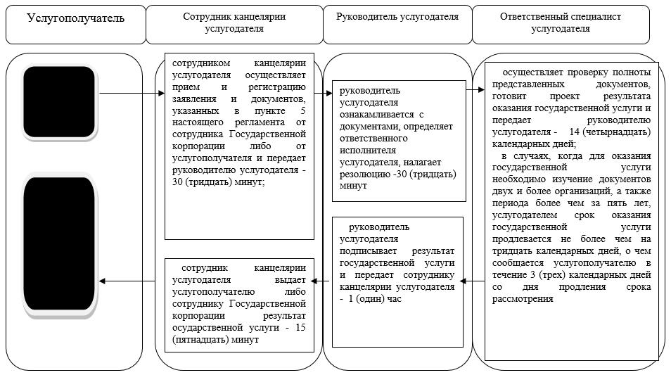

      При оказании государственной услуги через Государственную корпорацию

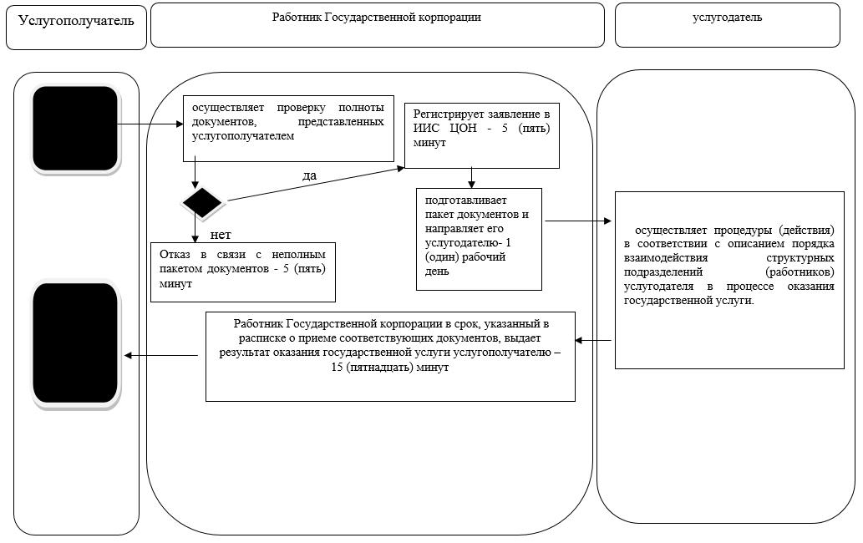

      В. При оказании государственной услуги через портал

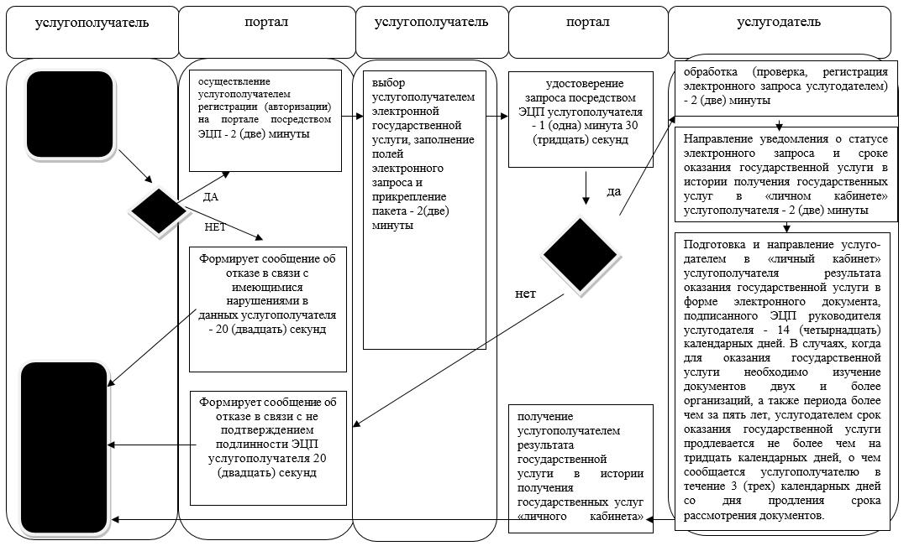

      Условные обозначения:

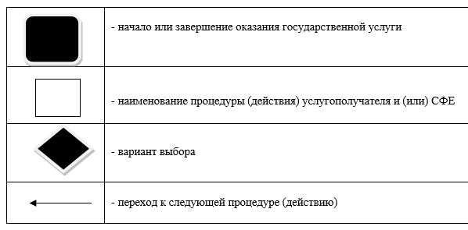

© 2012. РГП на ПХВ «Институт законодательства и правовой информации Республики Казахстан» Министерства юстиции Республики Казахстан